

มูลนิธิ ดร.ครูชบ-ปราณี ยอดแก้ว ร่วมกับจังหวัดสงขลา จัดประชุมใหญ่สามัญประจำปี 54 สมาคมสวัสดิการภาคประชาชนสงขลา พร้อมรดน้ำขอพรครู ในวันครู 2555

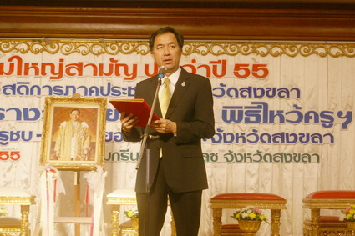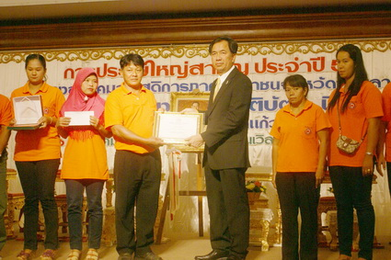

วันนี้ (16 ม.ค. 55) เวลา 10.30 น. ที่โรงแรมกรีนเวิลด์พาเลซสงขลา นายกฤษฏา บุญราช ผู้ว่าราชการจังหวัดสงขลา เป็นประธานพิธีมอบโล่และรางวัล เกียรติบัตร ถวายสัตย์ปฏิญาณฯ พิธีรดน้ำขอพรครู และประชุมใหญ่สามัญประจำปี 54 สมาคมสวัสดิการภาคประชาชนสงขลา พร้อมด้วยนายสุรพล พนัสอำพล รองผู้ว่าราชการจังหวัดสงขลา ดร.ครูชบ ยอดแก้ว ประธานมูลนิธิ ดร.ครูชบ-ปราณี ยอดแก้ว และสมาชิกผู้เข้าร่วมโครงการกว่า 500 คน
ดร.ครูชบ ยอดแก้ว กล่าวว่า มูลนิธิ ดร.ครูชบ-ปราณี ยอดแก้ว ร่วมกับจังหวัดสงขลา ทำโครงการพัฒนาคนของจังหวัดสงขลา เพื่อให้เกิดคุณธรรมตามพระราชดำรัสของพระบาทสมเด็จพระเจ้าอยู่หัว ความว่า คุณธรรมที่ทุกคนควรจะศึกษาและน้อมนำมาปฏิบัติมีอยู่ 4 ประการ ประการแรก คือ การรักษาความสัจ ความจริงใจต่อตนเองที่จะประพฤติปฏิบัติแต่สิ่งที่เป็นประโยชน์และเป็นธรรม ประการที่สอง คือ การรู้จักข่มใจตนเอง ฝึกใจตนเองให้ประพฤติปฏิบัติอยู่ในสัจจะความดีนั้น ประการที่สาม คือ การอดทน อดกลั้นและอดออมที่จะไม่ประพฤติล่วงความสัจสุจริต ไม่ว่าจะด้วยประการใด ประการที่สี่ คือ การรู้จักละวางความชั่ว ความทุจริต และรู้จักสละประโยชน์ส่วนน้อยของตน เพื่อประโยชน์ส่วนใหญ่ของบ้านเมือง คุณธรรม 4 ประการนี้ถ้าแต่ละคนพยายามปลูกฝัง และบำรุงให้เจริญงอกงามขึ้นโดยทั่วกัน จะช่วยให้ประเทศชาติบังเกิดความสุขความร่มเย็น และมีโอกาสที่จะปรับปรุงพัฒนาให้มั่นคงก้าวหน้าต่อไปได้ดังประสงค์ จึงใช้สัจจะลดรายจ่ายวันละ 1 บาท เพื่อทำกองทุนสวัสดิการชุมชน 1 ตำบล 1 กองทุน 1 เทศบาล 1 กองทุน เริ่มดำเนินการมาตั้งแต่วันที่ 1 เมษายน 2547 ที่ ต.น้ำขาว อ.จะนะ จ.สงขลา ปัจจุบันภาคประชาชนจัดตั้งกองทุนฯ ได้แล้วจำนวน 101 ตำบล 39 เทศบาล รวม 140 กองทุน ครอบคลุมทั้ง 16 อำเภอ มีสมาชิกเข้าร่วมจำนวน 229,567 คน รวมเงินกองทุนคงเหลือทั้งหมด จำนวน 251,513,647 บาท
สำหรับกิจกรรมวันนี้ นายกฤษฏา บุญราช ผู้ว่าราชการจังหวัดสงขลา ได้มอบโล่ รางวัล และเกียรติบัตรกับผู้เข้าร่วมกิจกรรมสัจจะลดรายจ่ายวันละ 1 บาท จำนวน 2 รางวัล เพื่อทำกองทุนสวัสดิการชุมชน พร้อมทั้งมอบเกียรติบัตร แก่ผู้เชี่ยวชาญระดับครู ก และผู้เชี่ยวชาญระดับครู ข เพื่อเป็นการบำรุงขวัญและให้กำลังใจ อีกทั้งร่วมกันกล่าวถวายสัตย์ปฏิญาณ คำไหว้ครู รดน้ำขอพรครู แสดงมุทิตาจิต เพื่อรำลึกถึงพระคุณครู

**************************
ปสุตา แก้วมณี // ข่าว
16 มกราคม 2555
สำนักงานประชาสัมพันธ์จังหวัดสงขลา

